【事事关心】
鲜红的罂粟花（图）
陈武光
（2014年11月11日）

旅居加拿大Ms.lu，微信发来：
11月11日，是加拿大国殇纪念日，起源于1921年，原是纪念第一次世界大战阵亡的加国军人，后成为纪念所有为捍卫和平而牺牲的军人纪念日。人们戴上罂粟花图案的胸章，是这一节日的标志。鲜红的罂粟花，象征着牺牲战士的鲜血。节日前到处义卖胸章，为退伍军人筹集经费，今年加国两位军人被恐怖分子杀害，所以罂栗花供不应求。
国殇日，渥太华举行纪念大会，今年有五万人参加。
向古今中外所有为保卫国家捍卫和平的军人致敬！
【资料】
1915 年，加拿大一名军医约翰·麦基中校在战地救护所救治伤员，并负责掩埋阵亡将士遗体，亲眼目睹了战场的惨状及红透半边天的罂粟花。
他在掩埋了好友之后，抑制不住悲伤和激动，在一张碎纸片上写下了十几行诗句：《In Flanders Fields》（《佛兰德斯原野上》）。
（紧接下页）
佛兰德斯原野上

佛兰德斯的原野上，罂粟花摇曳
在那林立的，十字架旁
那是我们安息之地；天空上
那云雀，依然勇敢的歌唱，翱翔
世界沉寂， 枪枝曳落。我们已死去，不久前；
我们曾活着，倒下时，看到那晚霞垂暮
爱，与被爱
而今我们长眠于佛兰德斯的地下。
说明：图片5幅见以下诸页

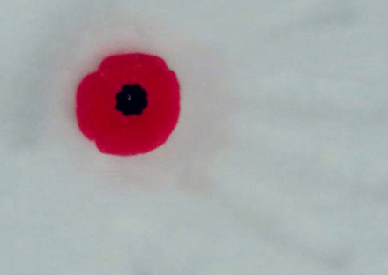
图1.
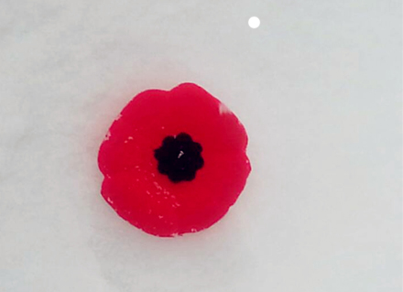
图2.
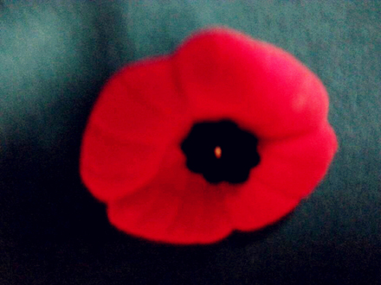
图3.

图4.

图5.
（注：本文原载奥一论坛-奥一博客-陈武光的个人空间2014年11月11日；学校关工网站刊发时间：2014年11月27日）

